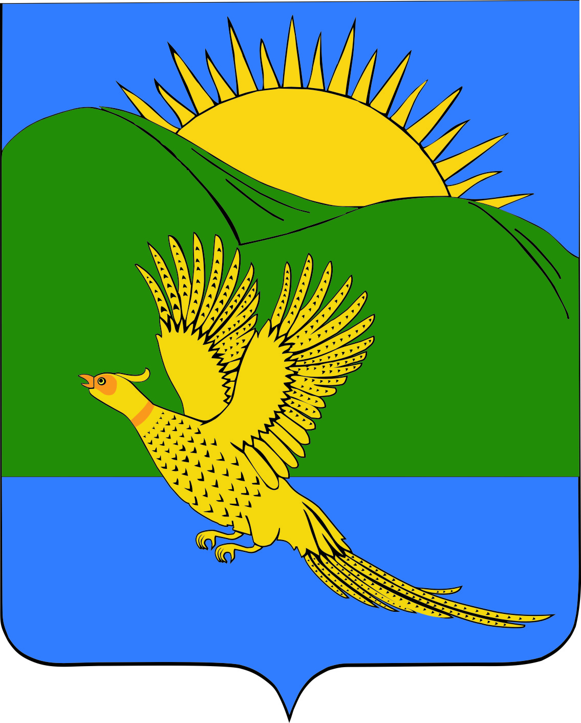

ДУМА
ПАРТИЗАНСКОГО МУНИЦИПАЛЬНОГО РАЙОНА
ПРИМОРСКОГО КРАЯ

РЕШЕНИЕ
село Владимиро – Александровское
30.10.2015 № 212
О внесении изменений в Устав Партизанского муниципального района
С целью приведения Устава Партизанского муниципального района в соответствие с федеральными законами от 06.10.2003 № 131-ФЗ (ред. от 30.03.2015 № 63-ФЗ, от 29.06.2015 № 187-ФЗ, от 29.06.2015 № 204-ФЗ) «Об общих принципах организации местного самоуправления в Российской Федерации», от 02.03.2007 № 25-ФЗ (ред. от 30.03.2015 № 63-ФЗ) «О муниципальной службе в Российской Федерации», Законом Приморского края от 04.06.2007 № 82-КЗ (ред. от 30.10.2014 № 480-КЗ) «О муниципальной службе в Приморском крае», руководствуясь статьей 19 Устава Партизанского муниципального района, Дума Партизанского муниципального района
РЕШИЛА:
1. Внести в Устав Партизанского муниципального района следующие изменения:
1.1. в части 2 статьи 4:
а) пункт 25 изложить в следующей редакции:
«25) обеспечение условий для развития на территории Партизанского района физической культуры, школьного спорта и массового спорта, организация проведения официальных физкультурно-оздоровительных и спортивных мероприятий Партизанского района;»;
б) пункт 36 дополнить предложением следующего содержания: «В этих случаях данные вопросы являются вопросами местного значения Партизанского района.»;

1.2. пункт 9 статьи 7 изложить в следующей редакции:
«9) организация профессионального образования и дополнительного профессионального образования выборных должностных лиц местного самоуправления, членов выборных органов местного самоуправления, депутатов представительных органов муниципальных образований, муниципальных служащих и работников муниципальных учреждений, организация подготовки кадров для муниципальной службы в порядке, предусмотренном законодательством Российской Федерации об образовании и законодательством Российской Федерации о муниципальной службе»;

1.3. пункт 4 части 4 статьи 13 дополнить словами «, за исключением случаев, если в соответствии со статьей 13 Федерального закона от 06.10.2003 № 131-ФЗ «Об общих принципах организации местного самоуправления в Российской Федерации» для преобразования муниципального образования требуется получение согласия населения муниципального образования, выраженного путем голосования либо на сходах граждан.»;

1.4. пункт 5.28. части 1 статьи 25 дополнить предложением следующего содержания: «В этих случаях данные вопросы являются вопросами местного значения Партизанского района.»;

1.5. в пункте 7 части 1 статьи 37 слова «повышение квалификации» заменить словами «получение дополнительного профессионального образования»;

1.6. в статье 45:
а) часть 1 дополнить пунктом 4(1) следующего содержания:
«4(1) руководящих должностях (руководитель, заместитель руководителя организации) в организациях независимо от их организационно-правовой формы, опыт и знание работы в которых необходимы муниципальному служащему для выполнения должностных обязанностей, периоды замещения которых не могут превышать шести лет;»;
б) часть 2 дополнить абзацем следующего содержания:
«Периоды работы на должностях, указанных в пункте 4(1) части 1 настоящей статьи, включаются в стаж муниципальной службы при определении соответствия лица квалификационным требованиям к стажу муниципальной службы.»;

1.7. в части 5 статьи 55 слова «затрат на их денежное содержание» заменить словами «расходов на оплату их труда».

II. Настоящее решение направить для государственной регистрации в Управление Министерства юстиции Российской Федерации по Приморскому краю.
III. Настоящее решение вступает в силу со дня официального опубликования после государственной регистрации.

И.о.главы Партизанского муниципального района В.Г.Головчанский

